Smarty学习综合练习

项目准备
将文件夹tieba拷贝到htdocs中的training目录下。
- 数据库准备：
第一步：从XAMPP Control Panel启动Mysql，进入管理页面http://localhost/phpmyadmin/，如下图所示：
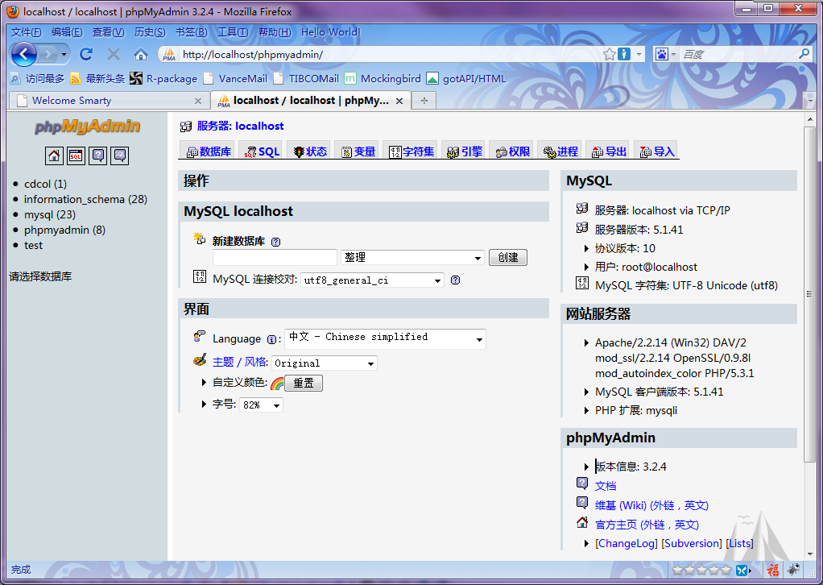第二步：点击主页面的SQL标签，进入SQL输入界面，然后在项目中找到文件db.sql，用文本编辑器打开，拷贝其中的内容到SQL输入界面
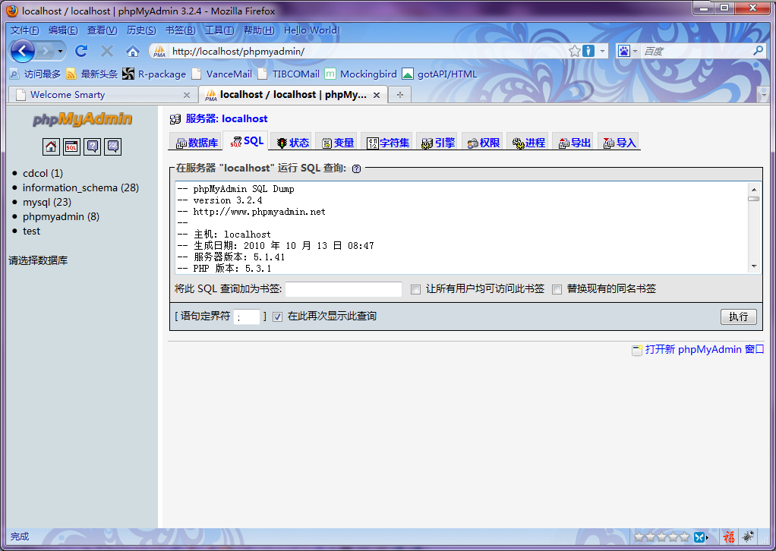
第三步：点击右下的执行按钮，如果出现以下界面，则数据库创建成功。注意观察左侧出现一个新的数据库"tieba"
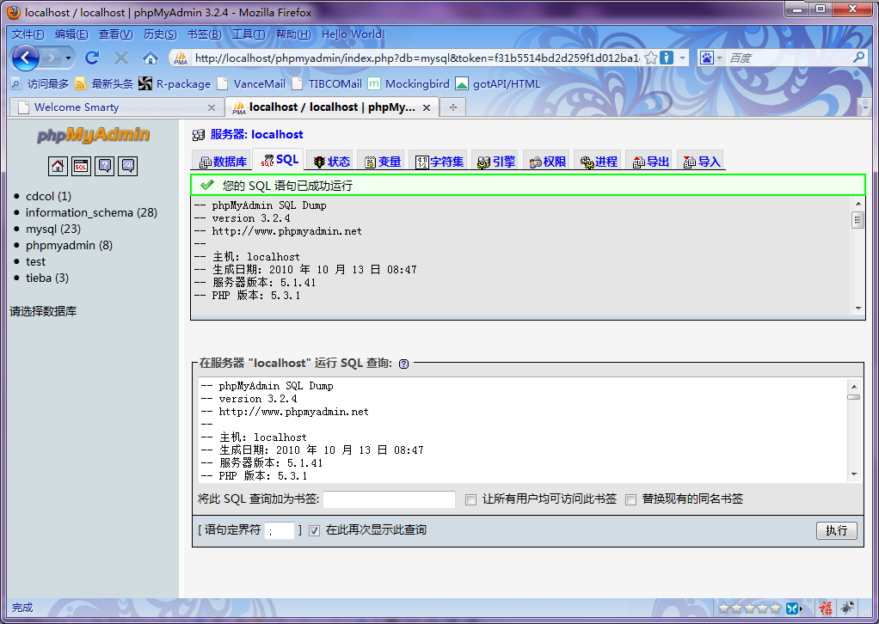
- 访问页面http://localhost/training/tieba/index.php，初始界面如下图所示：
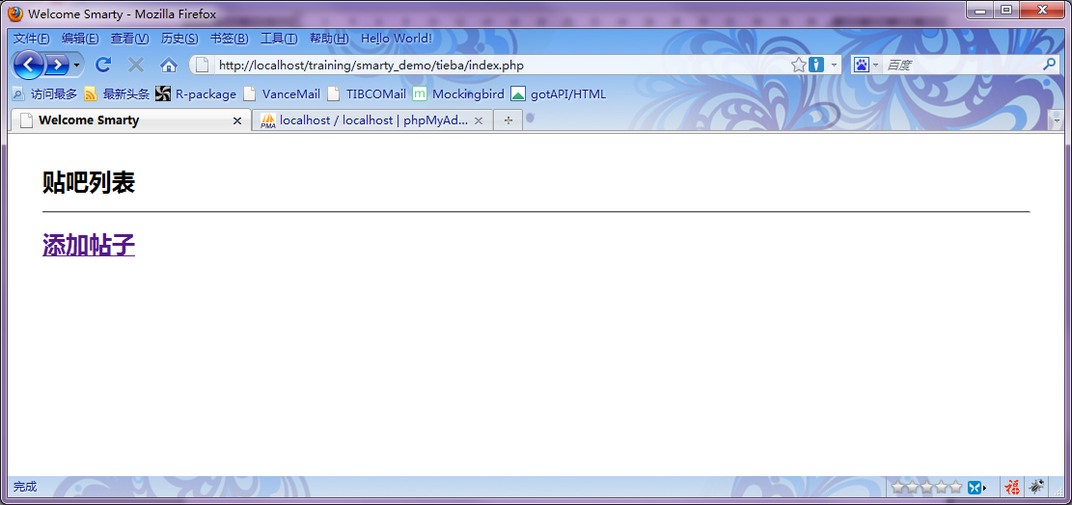
- 点击添加帖子链接，出现如下图所示界面，输入任意帖子内容，点击发表，页面跳转到帖子列表页面。
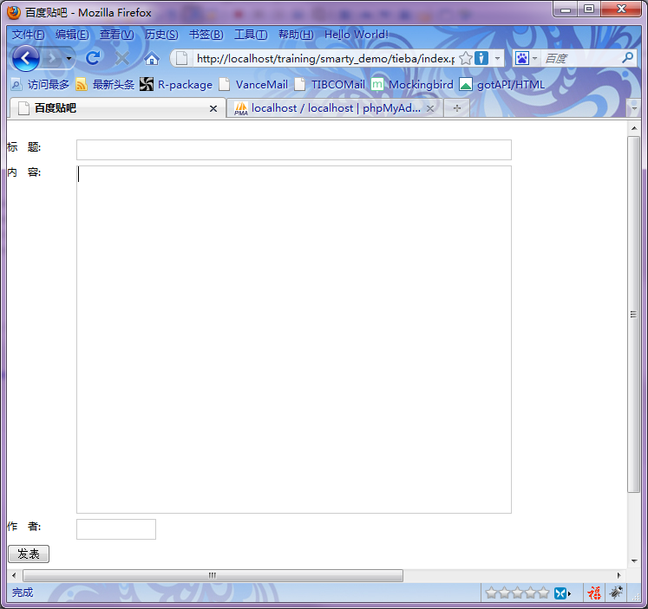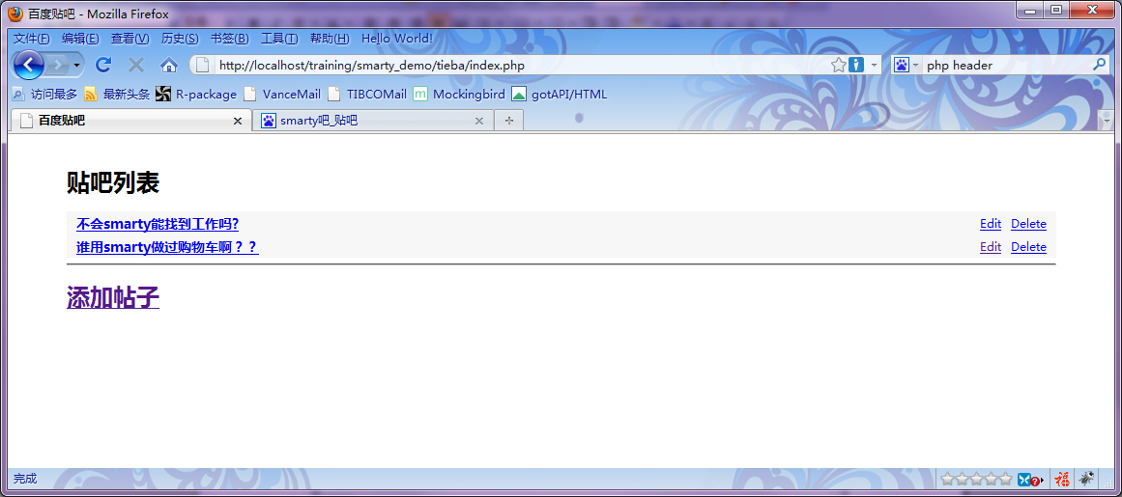
- 点击帖子标题，进入帖子内容显示页面，可以对帖子进行快速回复。
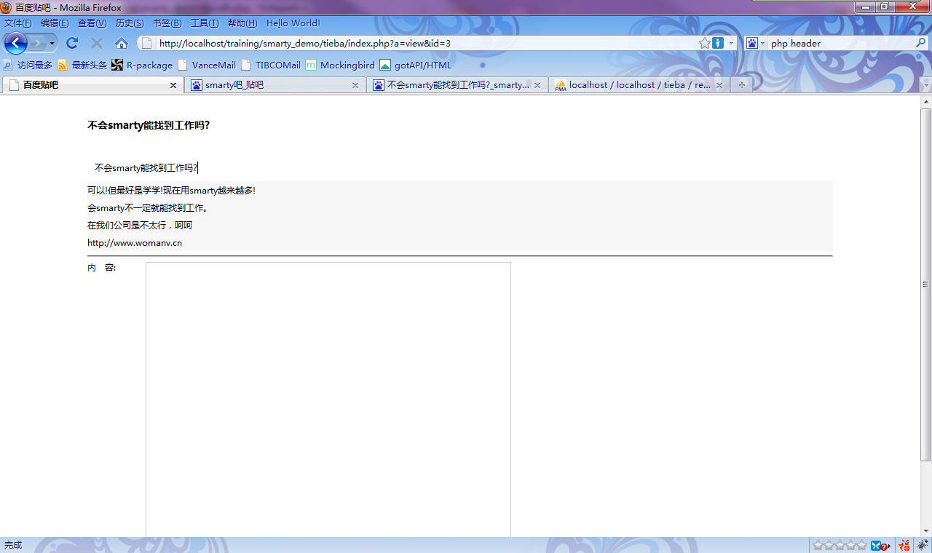

项目要求：
- 首页，要求显示如下字段：
点击量 回复量 标题 作者 发表时间
其中，
点击对应的数据库字段是表article中的click，
回复对应的数据库字段是表article中的reply_count，
标题对应的数据库字段是表article中的title，要求，该字段显示长度不超过50个字符
作者对应的书库字段是表article中的author。要求，如果该贴作者信息为空，请显示该用户的IP，IP对应的字段是表article中的ip。
发表时间对应的数据库字段是表article中的create_time，显示格式为MM-dd HH:mm，如10-17 08:20

- 添加新贴页面，要求增加Javascript验证功能，功能如下
标题，不超过255个字符，超过的话禁止提交。不能为空，不能都是空格。
内容，不能为空，不能都是空格。
作者，不超过50个字符，允许为空。
如果大家对Javascript不熟悉，本功能不做强制要求
- 帖子内容显示页面，模拟百度贴吧的界面进行显示，要求如下：
(1)显示帖子总数
(2)用户信息部分，如果用户名为空，则仅显示IP地址，否则，为其显示一张图片，图片链接地址为http://tb.himg.baidu.com/sys/portrait/item/dad8736974656164739b04
(3)按帖子的显示顺序，显示1楼，2楼...信息。

参考界面

